**MegaSena Prolog**

Trabalho desenvolvido pelos alunos **Lucas Mateus Fernandes** e **Pedro Daniel Camargos Soares** portadores dos registros acadêmicos 0035411 e 0020640.

O trabalho usou html para fazer a marcação do layout presente no front-end, javascript para implementar um interpretador prolog e fazer a formatação do arquivo de referência com os jogos da megasena, por fim usou prolog para implementar as regras de pesquisas referidas na documentação do trabalho.

A biblioteca usada para fazer a implementação do interpretador prolog foi a Tau Prolog que tem a documentação em <http://tau-prolog.org/documentation> e o codigo fonte presente em <http://tau-prolog.org/tau-prolog.js>

**Definição das regras:**

***numero_sorteado(X).*** Procura o valor X em qualquer posição de um jogo ou seja o X definido na regra pode estar em qualquer uma das 6 posições possíveis de um jogo.

***sorteado(X,N).*** *X* é o valor a ser procurado e N será a resposta de qual numero nunca foi sorteado.

Caso X seja um número inteiro vai direto ao caso base, caso seja uma variável, faz uma recursão com sessenta iterações, passando por todas as possibilidades. Para verificar se o número foi sorteado ou não, faz-se o uso da regra ‘*numero_sorteado(X)*’ negada.

***jogo_sorteado(X1,X2,X3,X4,X5,X6).***Faz uma análise dos jogos que possuem X1, dos Jogos que possuem X2 e assim por diante até os jogos que possuem X6. Tendo todos os jogos que possuem todos os 6 número verifica quais desses jogos possuem o mesmo número de jogo (ID) que é único para cada jogo ou seja independente da ordem vai retornar os jogos que possuem as 6 variáveis e por fim é verificado se as variáveis são diferentes entre si ou seja existe um jogo que contém os número X1 até X6 de modo que a ordem não interfere e todos esses números sejam diferentes entre si.

***Jogo_repetido(N1,N2,N3,N4,N5,N6).*** Procura por dois jogos que possuem os valores de N1 até N6, porem após encontrar dois jogos verifica se o número do jogo ‘id’ é diferente para ambos os jogos encontrados, o que significa que são jogos diferentes, ou seja, os número foram realmente sorteados mais de uma vez.

***Jogo_repetido(X).*** Semelhante a regra ‘*Jogo_repetido(N1,N2,N3,N4,N5,N6)*’, porem com aridade um, onde X recebe uma lista com o ID e os números sorteados de cada jogo repetido.

***qtdsorteado(X, N).***Procura por todos os jogos que contenham o valor X, independente de sua posição, e para cada jogo encontrado adiciona X a uma lista e por fim atribui a N o tamanho da lista, ou seja, a quantidade de vezes em que o número aparece.

***mais_sorteado(Num,Qtd).*** Essa regra é dividida em duas etapas;

O count verifica a quantidade de vezes que um número arbitrário aparece em uma lista.

O att é chamado recursivamente sessenta vezes, em cada iteração ele verifica quais jogos possuem um número ‘A’ e salva ‘A’ ‘N’ vezes em uma lista, sendo ‘N’ a quantidade de jogos que possuem o número ‘A’, por fim, ao chamar count tem se o número de jogos em que ‘A’ foi sorteado. A cada iteração de att é verificado se a quantidade de ‘A’ sorteado é superior ao número de maior ocorrência anteriormente analisado.

**Como usar:**

Ao abrir a página html o primeiro passo é clicar no botão ‘Choose File’ ou ‘Escolher Arquivo’ para transformar o arquivo em vários fatos, e debloquear as funções bloqueadas do app.

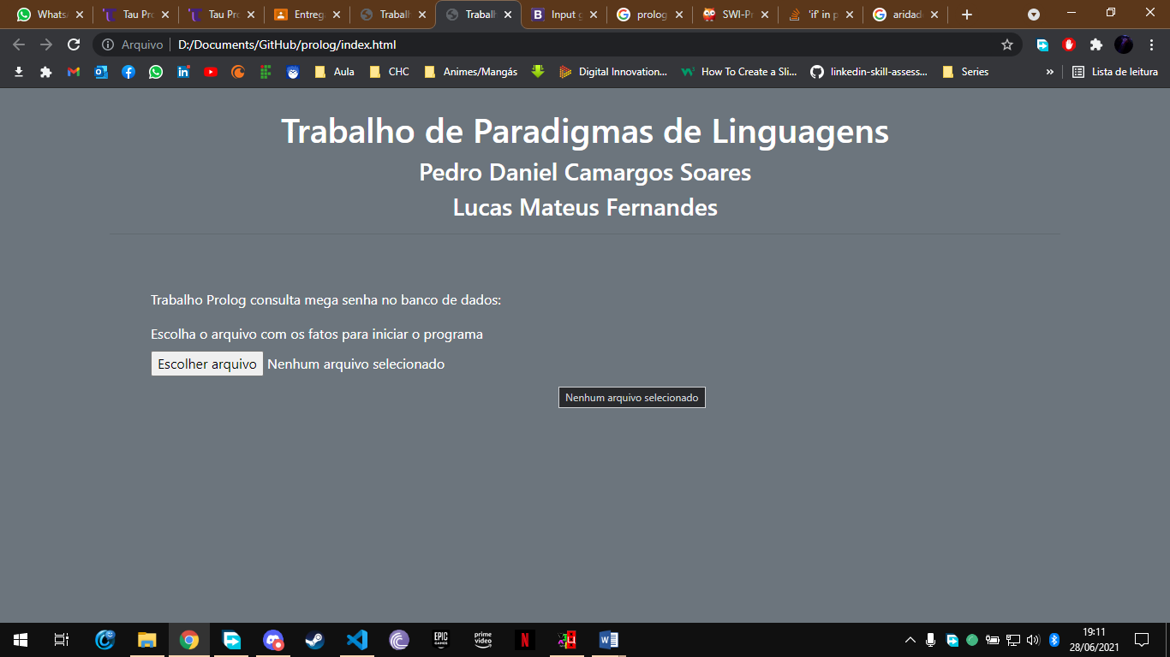

Existe uma função que ao carregar o arquivo o lê e faz um replace de sentenças que casam com um regex específico transformando em fatos e o carrega no interpretador prolog, os fatos ficam escondidos na página, sendo mostrados apenas quando o botão é clicado.

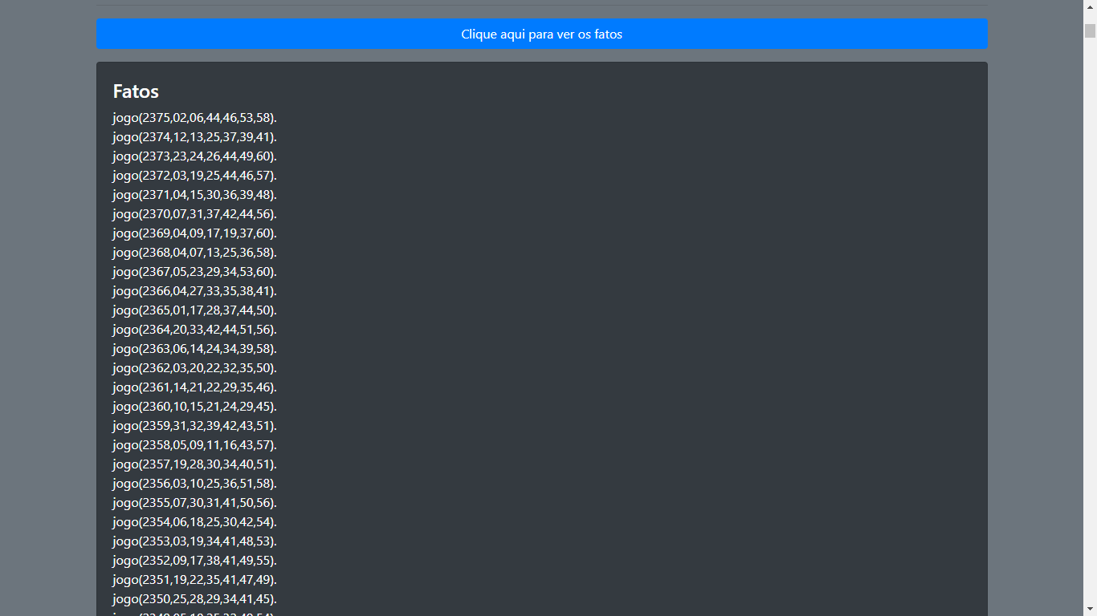

Para criar uma regra ou fato manualmente é necessário preencher o input ‘Criar Regra’ e pressionar enter logo após isto a regra será adicionada ao interpretador.

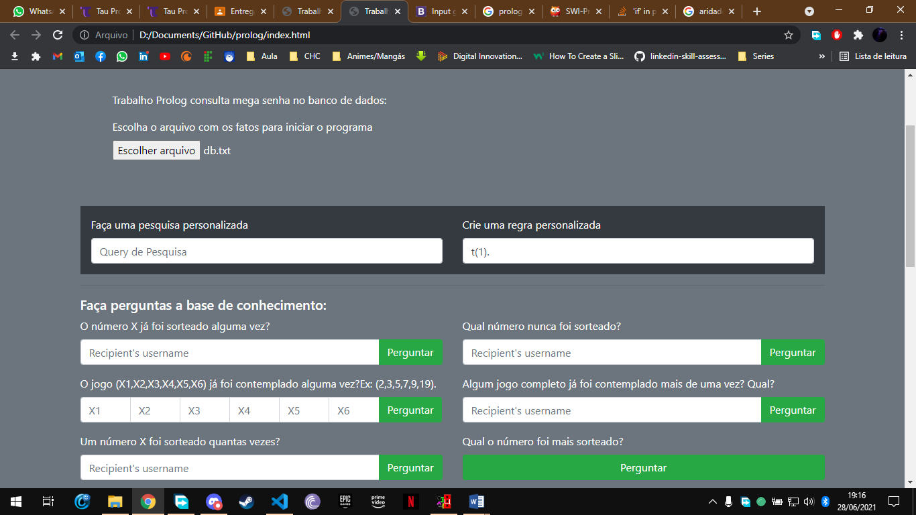

É possível ver todas as regras presentes no interpretador, as regras ficam escondidos na página, sendo mostrados apenas quando o botão é clicado.

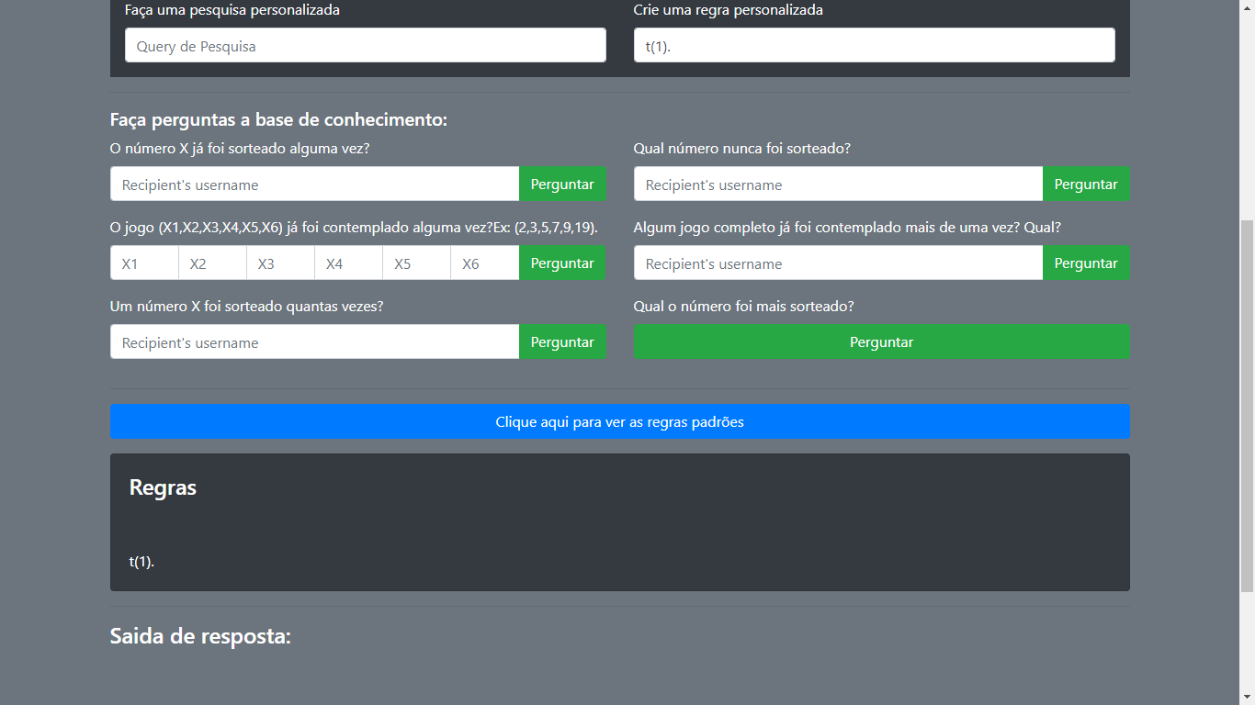

No campo de pesquisa há um input onde pode ser escrita qualquer query com a sintaxy do prolog e ao pressionar ‘enter’ será analisada.

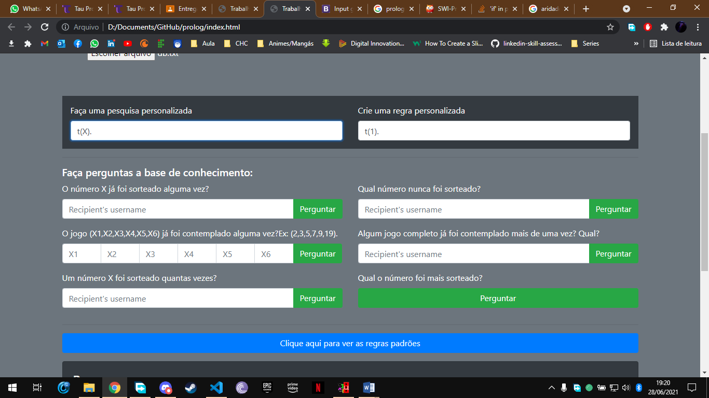

A resposta será mostrada na parte de baixo da tela onde está escrito ‘Saida de resposta’

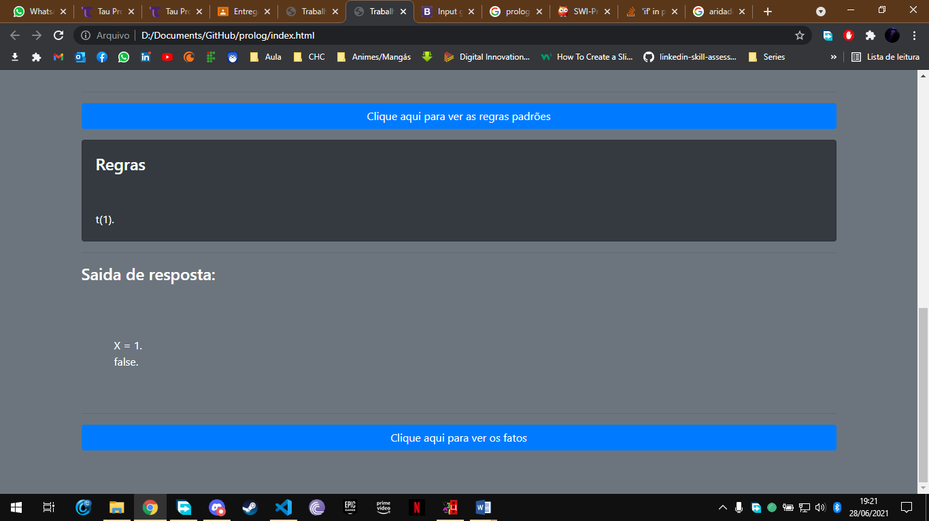

Existem seis interfaces especificas para as regras presentes na especificação do trabalho, onde é necessário passar apenas o número ou a variável da pesquisa, ou seja, não é necessário passar o nome da regra.

